ICS
CCS | 点击此处添加CCS号
上海市地方标准
DB XX/T XXXX—XXXX

草坪害虫预测与防治技术规范

Technical specification for forecast and control of lawn pests

（本草案完成时间：20250818）

XXXX - XX - XX发布
XXXX - XX - XX实施
发布

目次
前言 II
1 范围 1
2 规范性引用文件 1
3 术语和定义 1
4 虫情调查 2
5 虫情预测 3
6 防治措施 4
7 效果评价 4
8 资料汇总 5
附录A （资料性） 草坪害虫的基本描述和识别 6
附录B （规范性） 草坪害虫调查记录表 10
附录C （资料性） 淡剑灰翅夜蛾成虫种群动态消长图 11
附录D （资料性） 草坪害虫的发育历期和种群趋势指数 12
附录E （资料性） 淡剑灰翅夜蛾在上海地区的生活史 13
参考文献 14

前言
本文件按照GB/T 1.1—2020《标准化工作导则 第1部分：标准化文件的结构和起草规则》的规定起草。
请注意本文件的某些内容可能涉及专利。本文件的发布机构不承担识别这些专利的责任。
本文件代替DB31/ T 838-2014《淡剑灰翅夜蛾测报技术规范》和DB31/T 1161-2019《早熟禾拟茎草螟预测与防治技术规范》。本文件以DB31/T 1161-2019为主，整合了DB31/ T 838-2014的内容。与DB31/T 1161-2019相比，除结构调整和编辑性改动外，主要技术变化如下：
——更改了文件的适用范围（见第1章）；
——增加了与淡剑灰翅夜蛾相关的虫情调查技术要求（见4.1.1，4.1.2.2，4.2.1，4.2.2，4.2.3.2）；
——增加了与淡剑灰翅夜蛾相关的防治措施技术要求（见6.2.2，6.3.1）；
——增加了防治措施中生物防治相关技术要求（见6.3）；
——增加了化学防治中连续防治的条件（见6.4.2）；
——增加了淡剑灰翅夜蛾的基本描述和识别（见附录A.2）；
——增加了淡剑灰翅夜蛾成虫种群动态消长图（见附录C）；
——增加了淡剑灰翅夜蛾的发育历期和种群趋势指数（见附录D.2）；
——增加了淡剑灰翅夜蛾在上海地区的生活史（见附录E）；
——更改了参考文献清单（见参考文献）。
本文件由上海市绿化和市容管理局提出。
本文件由上海市林业标准化技术委员会归口。
本文件起草单位：上海市园林科学规划研究院、上海市绿化管理指导站、上海市公共绿地建设事务中心、上海辰山植物园、上海市林业总站、上海园林（集团）有限公司、上海上农园林环境建设有限公司、上海奉贤建设发展（集团）有限公司。
本文件主要起草人：。
本文件所代替文件的历次版本发布情况为：
——2019年首次发布为DB31/T 1161-2019；
——2014年首次发布为DB31/ T 838-2014；
——本次为第一次修订。

草坪害虫预测与防治技术规范
  - 范围
本标准规定了草坪害虫的虫情调查、预测和防治措施及效果评价的方法。
本标准适用于上海地区草坪害虫早熟禾拟茎草螟Parapediasia teterrella（Zincken）和淡剑灰翅夜蛾Spodoptera depravata (Butler)的调查、预测和防治。
  - 规范性引用文件
下列文件中的内容通过文中的规范性引用而构成本文件必不可少的条款。其中，注日期的引用文件，仅该日期对应的版本适用于本文件；不注日期的引用文件，其最新版本（包括所有的修改单）适用于本文件。
GB 12475 农药贮运、销售和使用的防毒规程
GB/T 19535.2 城市绿地草坪建植与管理技术规程 第2部分：城市绿地草坪管理技术规程
GB/T 20497 进口牧草草坪草疫情监测规程
LY/T 1915 诱虫灯林间使用技术规程
NY/T 1276 农药安全使用规范 总则
DB31/T 1036 悬铃木方翅网蝽防治技术规范
  - 术语和定义
下列术语和定义适用于本文件。

虫口密度 insect density
单位面积内昆虫的数量。

发生盛期 high occurrence period
某虫态累计发生量达当代发生总量的16%、50%和84%时的时间，分别为该虫态的始盛期、高峰期、盛末期，从始盛期至盛末期一段时间为该虫态的发生盛期。

种群趋势指数 population trend index
下一代某虫态的种群数量与当代相同虫态种群数量的比值。

棋盘式取样 chessboard sampling
将调查区域均匀划成许多小区，形如棋盘方格，再将调查取样点均匀分配在区域内的区块上。
  - 虫情调查
    - 成虫调查
      - 时间
不同草坪害虫成虫监测时间见表1.
- 不同草坪害虫成虫监测时间
种类 | 早熟禾拟茎草螟 | 淡剑灰翅夜蛾
时间 | 4月上旬至11月中旬 | 4月上旬至11月中旬

      - 方法
        - 早熟禾拟茎草螟成虫
成虫始见期前，按LY/T 1915的规定和产品使用说明设置诱虫灯，开展成虫的灯诱监测。每日检查灯下诱集的成虫数量，成虫识别特征见附录A，按附录B中表B.1成虫诱测调查表要求填写调查结果。
        - 淡剑灰翅夜蛾成虫
宜采用黑光灯诱集成虫。监测点应设置在草坪或近草坪视野开阔地。黑光灯波长应符合330 nm ~ 400 nm，灯管下端与地表垂直距离为1.5 m。每日检查灯下成虫数量、性别，成虫识别特征见附录A，按附录B中表B.1成虫诱测调查表要求填写调查结果。
    - 幼虫调查
      - 时间
不同草坪害虫幼虫监测时间见表2.
- 不同草坪害虫幼虫监测时间
种类 | 早熟禾拟茎草螟 | 淡剑灰翅夜蛾
时间 | 5月下旬至11月上旬 | 3月中旬；5月中旬至11月上旬

      - 发生程度分级指标
草坪害虫幼虫的发生程度分为轻度发生、中度发生、重度发生3个等级，以幼虫的虫口密度作为分级指标划分依据，具体见表3。
- 不同草坪害虫发生程度分级指标
发生程度 | 早熟禾拟茎草螟虫口密度（头/m²） | 淡剑灰翅夜蛾虫口密度（头/m²）
轻 | N ≤ 100 | N ≤ 50
中 | 100< N ≤ 300 | 50< N≤ 200
重 | N > 300 | N>200

      - 方法
        - 早熟禾拟茎草螟幼虫调查
应选择禾本科草坪，以狗牙根Cynodon dactylon、黑麦草Lolium perenne、高羊茅Festuca arundinacea草坪为主。5月下旬至11月上旬进行为害期调查，每旬调查1次。采用棋盘式挖土取样法，样方大小长20 cm：宽20 cm：深5 cm，样方数量不少于9个，记录每样方内幼虫的数量，幼虫识别特征参见附录A。根据样方面积和幼虫数量计算虫口密度，按表3中的发生程度分级指标进行分级，并按附录B的表B.2幼虫调查表要求填写调查结果。
        - 淡剑灰翅夜蛾幼虫调查
应选择禾本科草坪，以狗牙根Cynodon dactylon、结缕草Zoysia japonica、高羊茅Festuca arundinacea 草坪为主。3月中旬进行越冬期调查，5月中旬至11月上旬进行为害期调查。越冬期调查一次；为害期调查期间7月上旬至8月下旬每周调查一次，其余时间每旬调查一次。调查采用棋盘式取样法，选取长20 cm：宽20 cm 样方30个以上（含30个），记录每样方幼虫数量，幼虫为害特征及识别见附录A。根据样方面积和幼虫数量计算虫口密度，按表3中的发生程度分级指标进行分级，并按附录B中表B.2幼虫调查表填写调查结果。
  - 虫情预测
    - 气象要素
参考上海本地气象资料进行虫情预测，气温以上海市气象局官方公布的预测值为准。
    - 发生期预测
根据4.1成虫调查数据，制作成虫种群动态消长曲线（参见附录C中图C.1）。根据成虫消长曲线，结合越冬代成虫发生期时间、要预测的下一代发生期间当地的气温预测值，以及该气温条件下各虫态的发育历期，参照附录D中表D.1不同温度下的发育历期或表D.3不同寄主上的发育历期结合其生活史（附录E），按式（1）预测下一虫态或下一代的发生期。
$F = H_{i}+ \left(X_{i}± S_{x}\right)$ ()
式中：
F——预测虫态发生期出现日期；
H_{i}——起始虫态发生期实测出现日期；
X_{i}——理论发育历期；
S_{x}——理论发育历期对应的标准误差。
    - 发生量预测
根据当代幼虫发生盛期的最高虫口密度和月均温预测值，使用附录D中表D.2或表D.4不同温度或不同寄主上害虫的种群趋势指数，以均温最靠近表中提供的参考温度值下的参数作为计算依据，按式（2）预测下一代幼虫的最高发生量。
$P = P_{0} I_{t}$ ()
式中：
P——预测的下一代幼虫的发生量；
P₀——上一代的幼虫基数，即发生盛期的最高虫口密度；
I_{t}——温度t下昆虫的种群趋势指数。
  - 防治措施
    - 园艺防治
在草坪苗和种子调运前，仔细清查草坪草是否有幼虫为害，或草坪种子中是否有卵携带，卵的识别特征参见附录B，应按GB/T 19535.2、GB/T 20497做好引种调运中的检查措施，防止购入带虫的草坪和草坪种子。
    - 物理防治
      - 应于每年4月上旬 ~ 11月中旬成虫羽化期间，开启杀虫灯，诱集早熟禾拟茎草螟成虫。
      - 应于每年6月上旬 ~ 10月下旬成虫羽化期间，开启杀虫灯，诱集淡剑灰翅夜蛾成虫。
      - 应对诱集的成虫进行无害化处理。
    - 生物防治
      - 可使用绿僵菌类微生物农药制剂对早熟禾拟茎草螟和淡剑灰翅夜蛾幼虫进行控制，可使用短稳杆菌对早熟禾拟茎草螟幼虫进行控制。
      - 生物防治作业时应确保满足微生物农药施用环境条件。
      - 当监测结果显示草坪害虫幼虫发生程度为重度发生时，不宜进行生物防治。
      - 草坪使用杀菌剂期间，不宜同时使用可能受抑制的微生物农药防治。
    - 化学防治
      - 当监测结果显示草坪害虫幼虫发生程度为中度发生及以上时，宜进行化学喷雾防治。
      - 效果评价显示在防治后幼虫虫口密度仍在中度发生及以上时，应连续防治，以药剂推荐施用间隔时间为宜。
      - 宜采用氯虫苯甲酰胺等环境友好型药剂，并按推荐剂量施用。防治作业时，应符合GB 12475、NY/T 1276的规定。
      - 实施连续化学药剂防治方案时，宜交替使用不同种类的药剂。
  - 效果评价
    - 检查时间
园艺防治和物理防治的效果宜在第二年第1个为害高峰期检查。化学防治的效果宜在防治措施使用后3 d ~ 7 d检查。
    - 检查内容和方法
调查方法同4.2.3，记录防治区和未防治区的草坪样方幼虫数量，计算幼虫虫口密度。
    - 防治效果评价
对草坪害虫的防治效果统计按 DB31/T 1036 附录B的相关评价方法进行。
  - 资料汇总
按附录B中表格要求，记录草坪害虫成虫、幼虫的调查数据，统计汇总并进行年度归档。

- （资料性）
草坪害虫的基本描述和识别
  - 早熟禾拟茎草螟的基本描述和识别
    - 寄主
上海地区常见寄主主要为狗牙根、黑麦草、高羊茅和早熟禾。
    - 为害特征
上海1年发生4~5代，以幼虫在土下结丝质薄茧越冬。主要以幼虫取食草坪草叶片，有时会将草茎切断，虫量较大时，整块草坪地上部分被啃食殆尽，随着害虫向邻近的未受害草坪转移，为害状会呈现随日变化而向前推进的现象（图A.1）。早熟禾拟茎草螟幼虫有昼伏夜出的习性，白天钻入植物基部土中1~5 cm处，晚上出来取食；成虫具有较强的趋光性。
    - 形态特征
      - 卵
卵圆柱形，两头稍钝，有16~18条纵向脊状突起，长0.52 mm，宽0.31 mm，初产时乳白色，后逐渐变为黄色，孵化前可以看到一黑色头壳，幼虫孵化后，卵壳呈蜡白色，形状保持不变[图A.2a)]。
      - 幼虫
幼虫通常有6个龄期，也有少部分个体出现7个龄期；低龄幼虫头深褐色至黑色，颈片褐色，横行，长约是宽的两倍，比头壳颜色略淡。取食前体淡黄色，近乎透明，取食后，身体呈圆柱形，可以看到暗绿色的食物颜色。随着龄期的增加，颜色逐渐加深，到达预蛹阶段后，头略缩于前胸，腹部体节明显缩短，尾部变窄，呈米黄色[图A.2 b)~g)]。
  - 早熟禾拟茎草螟幼虫的体长、体宽和头壳宽
龄期 | 体长 | 体宽 | 头壳宽
1 | 1.27±0.14 | 0.21±0.01 | 0.23±0.00
2 | 2.15±0.25 | 0.36±0.04 | 0.32±0.02
3 | 3.91±0.28 | 0.63±0.08 | 0.51±0.01
4 | 5.73±0.76 | 0.95±0.06 | 0.76±0.04
5 | 7.40±0.50 | 1.26±0.11 | 0.87±0.27
6 | 9.57±0.74 | 1.64±0.17 | 1.13±0.07
      - 蛹
蛹为被蛹，长约9 mm，宽2.5 mm，但个体差异较大。整体呈琥珀黄色，表面光滑。腹面可见4 ~ 9节，气门点明显[图A.2h)~j)]。
      - 成虫
体淡褐色，翅展14.0~16.0 mm。额和头顶白色，下颚须上举，淡褐色，末端白色；下唇须前伸，白色，外侧淡褐色。触角背面白色，腹面淡褐色。颈片白色，两侧淡褐色；胸部白色；翅基片淡褐色。前翅灰色至淡褐色，亚外缘线灰白色，前端约2/5处外弯；翅外缘均匀分布7枚黑色斑点；缘毛灰色至淡褐色。后翅灰色至淡褐色；缘毛白色，近基部淡褐色[图A.2k)~l)]。
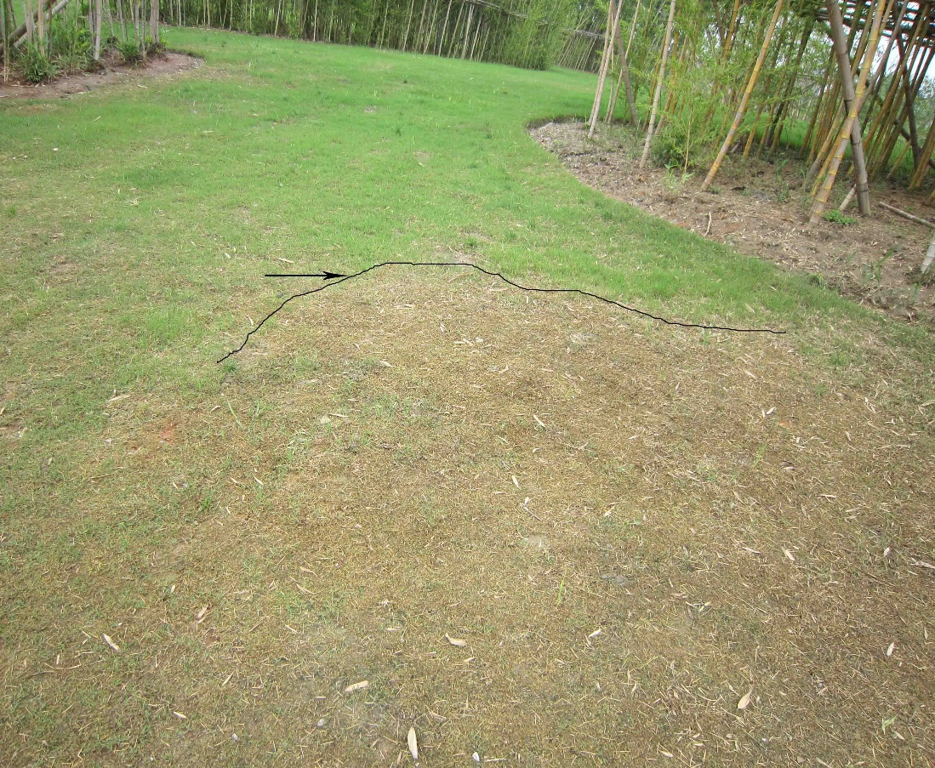
  - 早熟禾拟茎草螟为害草坪症状
  - 早熟禾拟茎草螟各虫态形态特征

  - 淡剑灰翅夜蛾的基本描述和识别
    - 寄主
上海地区常见寄主主要为狗牙根、结缕草、黑麦草和高羊茅。
    - 为害特征
淡剑灰翅夜蛾初孵幼虫就近群居危害叶片，每块卵形成一个幼虫分布的中心点，二龄后逐渐分散。一至三龄食量很小，仅食叶肉，留下表皮及叶脉，使叶片呈现白色透明天窗状枯黄，进入四龄后，特别是六龄期，食量大增，进入暴食期，白天隐藏于草坪草基部，夜晚在草基部取食，阴雨天可全天取食，把大量的草坪草茎和叶片咬断，造成大片草坪斑秃，俗称“剃平头”。
    - 形态特征
      - 卵
馒头形，直径0.3 mm~0.5 mm，纵棱明显，初产浅绿色，后浅褐色。卵成块，上被黄褐色绒毛。
      - 幼虫
老熟幼虫体长25 mm，幼虫体色多变，青绿色至暗褐色。第1~3龄体多为青绿色，气门线紫红色；从第4龄开始，亚背线、气门上线、气门下线淡黄白色，自后胸至第8腹节各节在亚背线内侧有一个黑色眉状斑。
      - 蛹
蛹长13 mm，赤褐色，第3~7腹节背面前缘具密而小的刻点，臀棘2根，较短，略向腹面弯曲。
      - 成虫
体长11 mm，翅展27 mm~36 mm，全身淡灰褐色。前翅基线、内线、外线不完整；基线、内线褐色，环、肾纹不明显，外线双线波浪形，间断；亚端线显著，微白，锯齿形，内侧褐色；端线由8 个半月形黑点组成；环纹扁圆形，灰褐色；肾纹暗褐色，明显；中室下方具一个近梯形黑色斑纹；后翅灰白带淡褐色，前缘和外缘处褐色；腹部赭褐色。雄虫触角羽状；雌虫触角线状。

- （规范性）
草坪害虫调查记录表
草坪害虫鳞翅目类成虫诱测调查表见B.1。草坪害虫幼虫调查表见B.2。

  - 成虫诱测调查表
调查日期 | 调查地点 | 害虫种类 | 寄主 | 灯下虫量/头 |  |  | 调查人 | 备注
 |  |  |  | 雌成虫 | 雄成虫 | 合计ª | 调查人 | 备注
注：雌雄成虫难以区分时，可仅记录合计成虫总量。
  - 幼虫调查表

调查日期 | 调查地点 | 寄主 | 害虫种类 | 每样方幼虫数量（头） | 样方大小（m²） | 幼虫密度（头/m²） | 发生程度分级 | 调查人 | 备注

- （资料性）
淡剑灰翅夜蛾成虫种群动态消长图
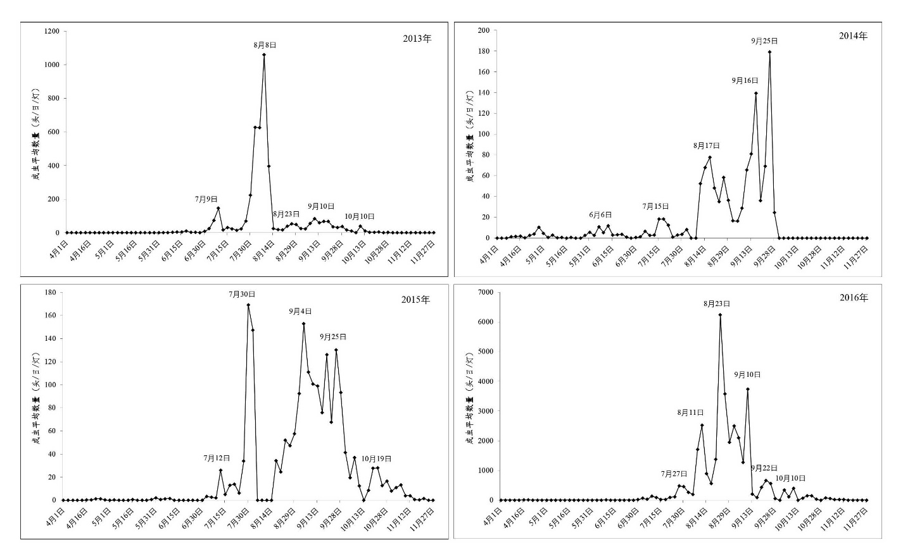
  - 上海市淡剑灰翅夜蛾成虫种群动态消长图（2013年-2016年）

- （资料性）
草坪害虫的发育历期和种群趋势指数
  - 早熟禾拟茎草螟的发育历期和种群趋势指数
不同温度下早熟禾拟茎草螟的发育历期见表D.1。不同温度下早熟禾拟茎草螟的种群趋势指数见D.2。
  - 不同温度下早熟禾拟茎草螟的发育历期
温度/℃ | 各虫态发育历期/d |  |  | 总发育历期/d
温度/℃ | 卵 | 幼虫 | 蛹 | 总发育历期/d
19 | 12.3±0.1 | 79.4±2.7 | 15.1±1.4 | 106.8±2.7
22 | 7.4±0.1 | 36.4±1.1 | 8.7±0.4 | 52.5±1.0
26 | 5.0±0.0 | 22.9±0.2 | 8.3±0.1 | 36.3±0.2
30 | 4.1±0.0 | 15.6±0.3 | 6.5±0.2 | 26.1±0.2
33 | 3.1±0.0 | 14.9±0.2 | 5.8±0.1 | 23.8±0.2
  - 不同温度下早熟禾拟茎草螟的种群趋势指数
温度/℃ | 19 | 22 | 26 | 30 | 33
种群趋势指数 | 28.9 | 32.3 | 58.9 | 51.5 | 24.9
  - 淡剑灰翅夜蛾的发育历期和种群趋势指数
不同寄主上淡剑灰翅夜蛾的发育历期见表D.3。不同寄主上淡剑灰翅夜蛾的种群趋势指数见D.4。
  - 淡剑灰翅夜蛾在不同寄主上的发育历期
寄主 | 各虫态发育历期/d |  |  |  | 总发育历期/d
寄主 | 卵 | 幼虫 | 蛹 | 产卵前期 | 总发育历期/d
狗牙根 | 3.6±1.2 | 22.6±0.8 | 7.8±0.2 | 2.3±1.0 | 106.8±2.7
高羊茅 | 3.5±0.8 | 23.2±0.6 | 8.2±1.0 | 2.6±1.2 | 52.5±1.0
黑麦草 | 3.5±0.7 | 19.3±2.2 | 8.8±1.0 | 2.5±1.3 | 34.1±2.8
结缕草 | 4.1±0.2 | 25.2±3.0 | 8.8±0.3 | 2.1±0.7 | 26.1±0.2
注1：狗牙根饲养试验期温度变化范围为28.6℃~30.1℃；高羊茅饲养试验期温度为28.6℃~29.9℃；黑麦草饲养试验期两组重复温度分别为26.2℃~30.6℃（均温28.0℃）和24.7℃~28.7℃（均温26.4℃）；结缕草试验期温度均温为25℃。
注2：表中数据=理论发育历期±标准误差。

  - 淡剑灰翅夜蛾在不同寄主上的种群趋势指数
寄主 | 狗牙根 | 高羊茅 | 黑麦草 | 结缕草
种群趋势指数 | 6.9 | 39.6 | 51.3 | 23.0
注：狗牙根种群数量趋势指数计算试验期温度变化范围为28.6 ℃~30.1 ℃；高羊茅饲养试验温度为28.6 ℃~29.9 ℃；黑麦草饲养试验为24.7 ℃~28.7 ℃；结缕草饲养试验温度为25 ℃。

- （资料性）
淡剑灰翅夜蛾在上海地区的生活史
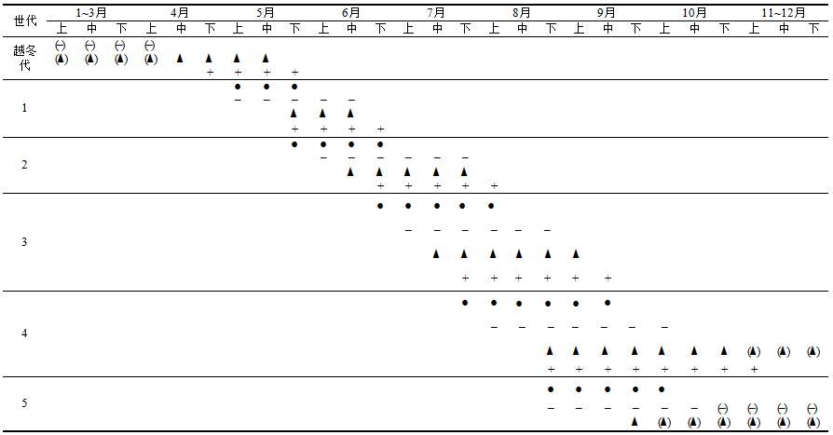
●卵，–幼虫，(–)越冬幼虫，▲蛹，(▲)越冬蛹，+成虫
  - 淡剑灰翅夜蛾生活史

参考文献
[1] DG/TJ 08-35 绿化植物保护技术标准
[2] 高磊,鞠瑞亭,丁俊杰,等.上海地区新入侵草坪害虫早熟禾拟茎草螟的鉴定及危害[J].昆虫学报,2013,56(09):1020-1025.
[3] Jeong, S.Y., Lee, B.Y., & Kim, L. Developmental characteristics and life cycle of the lawn cutworm, Spodoptera depravata (Lepidoptera: Noctuidae) [J]. International Journal of Industrial Entomology, 2019, 3(2), 58–66.
[4] 李丽,王凤,王章训,等.2013—2016年上海地区淡剑灰翅夜蛾灯下种群消长动态[J].中国森林病虫,2018,37(04):23-25.
[5] 王凤,高磊,鞠瑞亭,.早熟禾拟茎草螟在不同温度下的年龄-龄期两性生命表[J].植物保护学报,2016,43(04):641-647.
[6] 黄东林,许慧卿.淡剑纹灰翅夜蛾实验种群生命表[J].江苏农业学报,2004(03):164-168.
[7] 黄东林,徐忠明,李建华,戴燕.淡剑纹灰翅夜蛾存活发育与繁殖力的初步研究[J].扬州大学学报,2004(01):73-75.
[8] 黄东林,蒋芳敏,徐波,等.狗牙根、白三叶草对淡剑纹灰翅夜蛾生长发育和繁殖的影响[J].昆虫知识,2007(04):527-530.
[9] 王凤,徐颖,路广亮,.淡剑灰翅夜蛾在不同温度下的年龄-龄期生命表[J].植物保护,2017,43(06):109-112+122.
[10] 罗卿权,路广亮,徐颖,等.一株淡剑灰翅夜蛾病原性真菌莱氏绿僵菌的多基因序列鉴定[J].植物保护学报,2018,45(03):614-621.
[11] 路广亮,徐颖,罗卿权,等.草坪害虫淡剑灰翅夜蛾高致病力莱氏野村菌菌株的筛选及其田间防治效果[J].中国森林病虫,2017,36(06):40-44+25.

